Матричный калькулятор имеет два меню:

1. Для работы с матрицами
2. Для работы с векторами

Чтобы переключиться между двумя меню нужно нажать на кнопку: «Use vector menu» / «Use default menu».

Ввод данных возможен через

а) Графический интерфейс (матрицы размером до 10х10 включительно)

б) Через файл

# Графический интерфейс

## Матричное меню

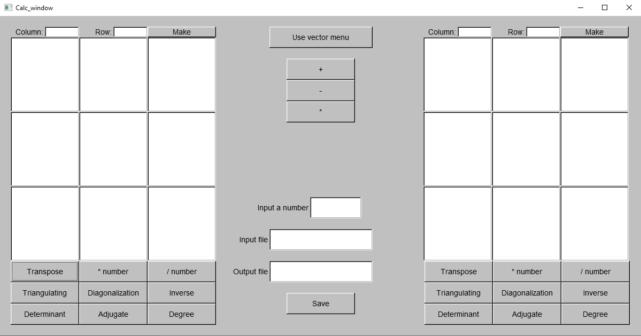

Рассмотрим интерфейс работы с матрицами. Графический интерфейс поддерживает ввод матрицы размером до 10 включительно. Для изменения размера матрицы нужно ввести число в окна Column и Row и нажать кнопку Make для создания матрицы.

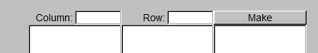

Далее можно ввести числа и выбрать функцию, которую нужно выполнить. Меню, которое находится под матрицами имеет методы для одной матрицы, а то что посередине служит для выполнения операций между двумя матрицами. Для квадратных матриц появляются также особенные методы, недоступные для других видов матриц.

Общая информация по методам:

1. Transpose - транспонирование
2. * number – умножение на число (предварительно нужно ввести число в окне «Input a number»)
3. / number – деление на число (предварительно нужно ввести число в окне «Input a number»)
4. Triangulating – приведение к треугольному виду
5. Diagonalization – приведение к диагональному виду
6. Inverse – нахождение обратной матрицы
7. Determinant – нахождение детерминанта
8. Adjugate – нахождение союзной матрицы
9. Degree – возведение матрицы в степень
10. + - сумма матриц
11. – - разность матриц
12. * - произведение матриц

## Векторное меню

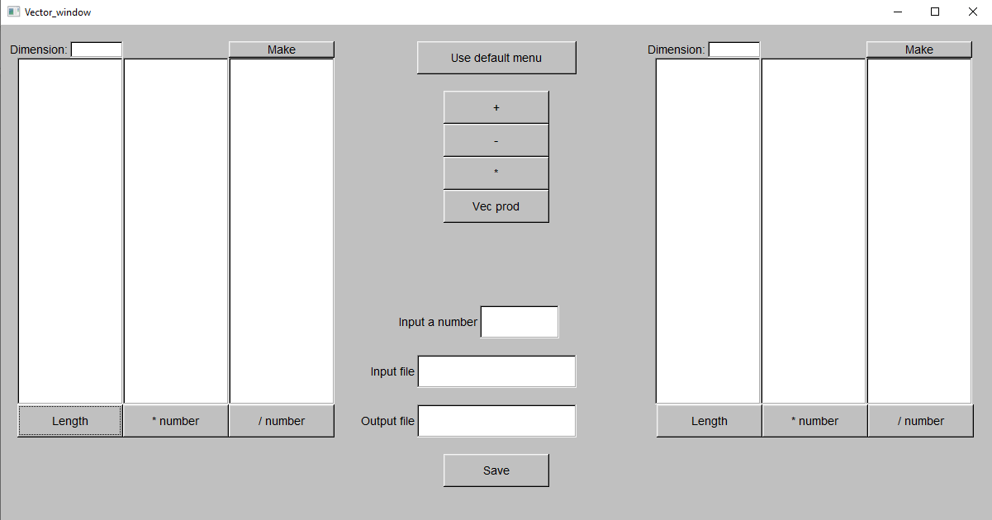

Калькулятор поддерживает векторы размерности 1, 2, 3.

Для изменения нужно ввести число от 1 до 3 в окне «Dimension» и нажать кнопку «Make».

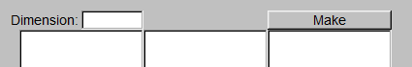

Помимо некоторых операций доступных для матриц, у векторов есть:

1. Length – длина вектора
2. Vec prod – векторное произведение
3. * - скалярное произведение

# Работа через файловую систему

Для работы через файл необходимо указать входной файл и файл для вывода результатов и нажать кнопку «Save». Входной файл помещается в рабочую папку программы.

Формат ввода:

<Название операции (для одной матрицы)>

1 2 3 5 6

7 8 9 10 8

5 6 8 3 4

<Название операции (для двух матриц)>

1 2 3 5 6

7 8 9 10 8

5 6 8 3 4

1 2 3 5 6

7 8 9 10 8

5 6 8 3 4

<Название операции (для матрицы и числа>

1 2 3 5 6

7 8 9 10 8

5 6 8 3 4

8

<Название операции>…

Доступные имена:

"det", "triangle", "transpose", "inverse", "symmetric", "skew_symmetric", "+", "-", "*", "/".

Для тестовой работы можно запустить на вход файл tests.txt и написать любой выходной файл.